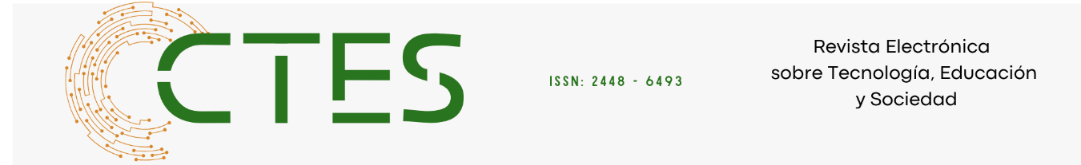

Artículos científicos

Fortalecimiento de las competencias digitales docentes a partir de un diagnóstico institucional: integración de los marcos DigComp y DigCompEdu

Strengthening teacher´s digital skills based on an institutional diagnosis: integration of the DigComp and DigCompEdu frameworks

Ana Georgina González Renaud
Universidad Autónoma de Querétaro
agonzalez719@alumnos.uaq.mx
https://orcid.org/0009-0000-4497-0576

Gabriela Xicoténcatl Ramírez
Universidad Autónoma de Querétaro
gabyxico@uaq.mx
https://orcid.org/0000-0001-8684-5984

Resumen
El uso de las tecnologías digitales en la educación superior requiere docentes con competencias que les permitan integrar de manera efectiva las herramientas tecnológicas en los procesos de enseñanza y aprendizaje. Con el propósito de identificar el nivel de desarrollo de dichas competencias en el profesorado del Tecnológico Universitario de Querétaro (TUQ), se realizó un diagnóstico institucional sustentado en los marcos DigComp y DigCompEdu. El estudio se desarrolló con un enfoque cuantitativo y diseño descriptivo no experimental, mediante la aplicación de un cuestionario de autoevaluación a docentes de distintas áreas académicas. El instrumento fue validado por juicio de expertos a través de la validación de Aiken (V de Aiken), se obtuvieron valores de alta concordancia entre jueces (V = 0.96). Los datos se analizaron mediante estadística descriptiva para identificar fortalezas y áreas de oportunidad en cada dimensión de competencia digital. Los resultados evidencian fortalezas en gestión de información y comunicación institucional, y áreas de oportunidad en evaluación con soporte digital y el uso creativo de la tecnología. A partir de estos hallazgos, se propone un modelo de formación docente que articula tres ejes: competencias pedagógicas digitales, competencias evaluativas y de retroalimentación, y competencias de innovación y colaboración. Se concluye que el fortalecimiento de las competencias digitales docentes requiere acciones de formación continua y acompañamiento tutorial, que impulsen la integración pedagógica de Moodle y contribuyan al desarrollo profesional del profesorado en el contexto institucional del TUQ.

Palabras clave: DigComp; DigCompEdu; educación superior; Moodle.

Abstract

The use of digital technologies in higher education requires teachers with skills that enable them to effectively integrate technological tools into teaching and learning processes. In order to identify the level of development of these skills among the teaching staff at the Tecnológico Universitario de Querétaro (TUQ), an institutional diagnosis was carried out based on the DigComp and DigCompEdu frameworks. The study employed a quantitative approach and a non-experimental descriptive design, using a self-assessment questionnaire administered to faculty members from various academic areas. The instrument was validated by expert judgment using Aiken's V yielding high inter-rater reliability (V = 0.96). Data were analyzed using descriptive statistics to identify strengths and areas of opportunity in each dimension of digital competence. The results reveal strengths in information management and institutional communication, and areas for improvement in digitally supported assessment and the creative use of technology. Based on these findings, a teacher training model is proposed that articulates three axes: digital pedagogical competencies, assessment and feedback competencies, and innovation and collaboration competencies. It is concluded that strengthening teachers' digital competencies requires continuous training and tutorial support, which promote the pedagogical integration of Moodle and contribute to teachers’ professional development within the institutional context of TUQ.

Keywords: DigComp; DigCompEdu; higher education; Moodle.

Introducción

Actualmente, a nivel superior, se espera que los docentes sean especialistas en su disciplina y que puedan utilizar las tecnologías (Morell, 2017), herramientas esenciales para innovar y mejorar el rendimiento académico (Rodríguez & Barragán, 2017).

Uno de los retos consiste en la formación docente para entornos virtuales a fin de responder a las exigencias del contexto (Pérez & Navarro, 2022; Mesa & Rivas, 2021). Por lo tanto, las Instituciones de Educación Superior (IES) necesitan fortalecer el proceso de enseñanza aprendizaje (Ponce et al., 2022; Guillén et al., 2022; Torres et al., 2022). Un programa de formación posibilita fortalecer las competencias digitales, cambiar la cultura (Chou et al., 2017), y transmitir confianza (Soto, 2024). Además, la formación continua a docentes es un indicador de calidad educativa (Comités Interinstitucionales para la Evaluación de la Educación Superior, CIEES, 2017; Consejo Nacional de Acreditación en Informática y Computación, A.C., CONAIC, 2024).

Una persona competente combina “conocer, hacer y ser” (Delors, 1996, como se citó en López, 2016) y responde correcta y oportunamente a los problemas (Monereo & Fuentes, 2005). Según el Diario oficial de las comunidades europeas (2006), la competencia digital es clave en el ámbito educativo y permite el uso de las Tecnologías de la Información y Comunicación (TIC) de manera eficiente.

Para guiar la presente investigación, se utiliza el Marco Europeo de Competencia Digital para los Ciudadanos (DigComp 2.1) ya que ha sido referencia para diferentes iniciativas (Carretero et al., 2018), y el Marco Europeo para la Competencia Digital de los Educadores (DigCompEdu) que responde a las necesidades específicas de la profesión (Punie & Brecko, 2017/2020).

El uso de ambos marcos ha impulsado diversas investigaciones, en México, Rodríguez & Muñoz (2024), adaptan un cuestionario para tener un instrumento confiable y medir las competencias digitales docentes con base en DigComp.

Además, Ponce, et al. (2022) analizan las competencias digitales de docentes universitarios, basados en DigCompEdu y destacan que existe una conciencia sobre el papel que tienen las TIC y un alto nivel de desempeño en la creación de contenidos digitales. Recomiendan impulsar la creatividad.

Asimismo, Builts, et al. (2024) analiza la formación novel docente en universidades españolas y detectan heterogeneidad en las propuestas, aconsejan formar considerando ambos marcos europeos y las estrategias institucionales.

Como institución, el TUQ está interesado en ofrecer una educación apoyada en tecnologías, para ello, utiliza la plataforma Moodle. En una revisión realizada a una muestra docente durante el cuatrimestre septiembre-diciembre 2024, se encuentra que solo el 65 % usan la plataforma, pocos comparten materiales de estudio, falta estructura y organización, los materiales no son llamativos y se usan muy pocas herramientas de Moodle.

Además, actualmente no se conocen las necesidades específicas de los docentes y no se brinda una formación para el desarrollo de sus competencias digitales. Por lo tanto, es pertinente resolver la pregunta ¿Cuáles son las necesidades de formación en cuanto a las competencias digitales de los docentes del TUQ?

El presente artículo tiene como propósito presentar los resultados de un diagnóstico institucional de competencias digitales docentes e integrar los hallazgos en una propuesta de modelo de formación en competencias digitales, basado en los marcos DigComp y DigCompEdu. Este trabajo busca contribuir al fortalecimiento de la práctica docente y a la consolidación de una cultura digital institucional en la educación superior.

Metodología

El estudio se desarrolló bajo un enfoque cuantitativo con un diseño no experimental, transversal y descriptivo, orientado a identificar el nivel de competencias digitales docentes en el TUQ.

Población y muestra

La población estuvo conformada por docentes del TUQ. La muestra fue no probabilística por conveniencia, integrada por 14 participantes, quienes respondieron voluntariamente el instrumento en formato digital. (Otzen & Manterola, 2017).

Diseño del instrumento

Se utilizó un cuestionario de autoevaluación basado en los marcos DigComp y DigCompEdu adaptado al contexto institucional del TUQ a través de una comparación entre las competencias digitales establecidas por ambos modelos (Figura 1).

Figura 1. Competencias para el modelo de formación del TUQ.
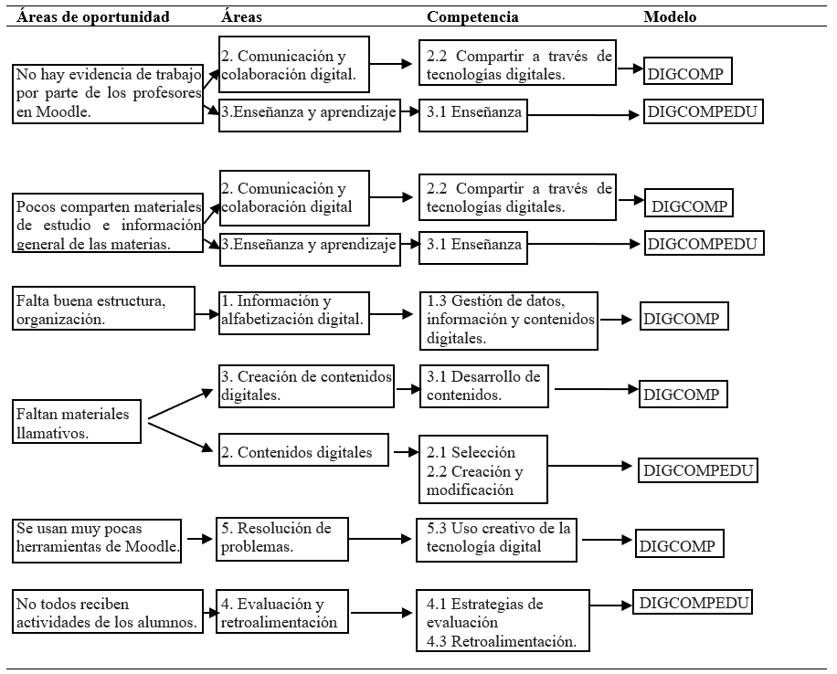
Nota. Fuente: Elaboración propia con base en Carretero et al. (2018); Punie & Brecko (2017/2020).

El cuestionario estuvo estructurado en 13 secciones y 63 ítems. La primera sección recopiló información sociodemográfica y profesional, las siguientes abordaron las competencias digitales docentes; 4 competencias del modelo DigComp y 5 competencias del modelo DigCompEdu. Cada ítem se evaluó mediante escala tipo Likert de cinco niveles.

Validación de contenido

El instrumento fue sometido a juicio de expertos, cinco especialistas evaluaron cada ítem en sintaxis, coherencia, y pertinencia. La valoración se realizó con una escala ordinal de 1 a 5. El índice V de Aiken arrojó valores individuales entre 0.80 y 1.00 (promedio=0.96), superando el criterio de aceptación (0.85), lo que respalda la validez de contenido (Penfield & Giacobbi, 2004) Posteriormente, se realizó una prueba piloto con 5 profesores.

Aplicación y procedimiento

El instrumento se aplicó de manera digital mediante Google Forms durante septiembre, 2025. Se garantizó el consentimiento informado, la confidencialidad, el anonimato de los participantes y el resguardo de los datos. Los datos fueron descargados en formato Excel para su procesamiento y análisis.

Los resultados se analizaron mediante estadística descriptiva, organizados por dimensiones de competencia.
Resultados

La muestra del estudio estuvo conformada por 57.1 % docentes de sexo masculino y 42,9 % del sexo femenino, el rango predominante de edad se ubicó entre 31 y 40 años. La mayoría con experiencia de 1 a 5 años, con licenciatura y posgrado.

Los resultados, se presentan de acuerdo a los marcos DigComp y DigCompEdu y se determina su categoría de dominio con base en la Tabla 1.

Tabla 1. Relación para determinar el dominio de las competencias.
Nivel numérico | Categoría de dominio | Nivel de competencia
Promedio > 4,0 | Alto | Consolidada
Promedio 3,1–4,0 | Medio | En desarrollo
Promedio 2,1–3,0 | Bajo–medio | Emergente
Promedio 1,0–2,0 | Bajo | Por fortalecer
Nota. Fuente: Elaboración propia con base en el diagnóstico.

Así, se determinó la categoría de dominio de las competencias con base en el promedio obtenido (véase la Figura 2).

Figura 2. Nivel de dominio por dimensión de competencia digital
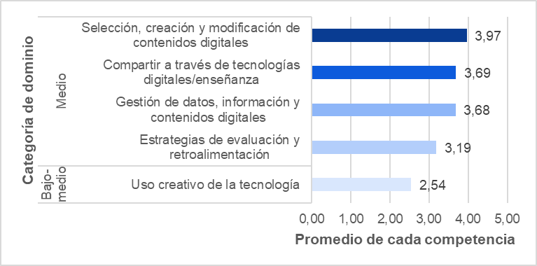
Nota. Fuente: Elaboración propia con base en el diagnóstico.

- Compartir a través de tecnologías digitales/enseñanza. Se mostró un nivel medio, con áreas de oportunidad en el uso de equipo.
- Gestión de datos, información y contenidos digitales. Se observó un nivel medio, encontrando áreas de oportunidad en carga y organización temática de materiales en Moodle, respaldo y métodos de organización.
- Selección, creación y modificación de contenidos digitales. Se mostró un dominio medio, con áreas de oportunidad en uso de herramientas para gamificación.
- Estrategias de evaluación y retroalimentación. Se observó un nivel medio. Con áreas de oportunidad para crear pruebas y rúbricas de evaluación, uso de TIC para crear diversas evaluaciones y supervisión del progreso de los alumnos.
- Uso creativo de la tecnología. Se manifestó dominio bajo-medio, pocos participan en experiencias de creación digital y no tienen conocimiento sobre las diferentes herramientas de Moodle.

Además, se determinó el porcentaje de docentes por cada nivel de dominio y el nivel de la competencia (Tabla 2).

Tabla 2. Niveles de dominio y áreas de oportunidad por dimensión de competencia.
Dimensión de competencia digital | Dominio |  |  |  | Categoría de dominio | Nivel de competencia
Dimensión de competencia digital | Alto (%) | Medio (%) | Bajo-medio | Bajo (%) | Categoría de dominio | Nivel de competencia
Selección, creación y modificación de contenidos digitales | 35 | 57 | 8 | 0 | Medio | En desarrollo
Compartir a través de tecnologías digitales/enseñanza | 32 | 51 | 10 | 7 | Medio | En desarrollo
Gestión de datos, información y contenidos digitales | 36 | 44 | 8 | 12 | Medio | En desarrollo
Estrategias de evaluación y retroalimentación | 19 | 51 | 25 | 5 | Medio | En desarrollo
Uso creativo de la tecnología | 12 | 39 | 28 | 21 | Bajo-medio | Emergente
Nota. Fuente: Elaboración propia con base en los resultados del diagnóstico.

Los resultados permiten visualizar el nivel de dominio de cada competencia. Se diagnostica un nivel medio para: selección, creación y modificación de contenidos digitales, compartir a través de tecnologías digitales y enseñanza, gestión de datos, información y contenidos digitales y evaluación y retroalimentación y un nivel bajo-medio en el uso creativo de la tecnología.

Propuesta de Modelo de formación en competencias digitales docentes

Se propone un modelo preliminar de formación en competencias digitales docentes. El modelo se estructura en tres ejes: (1) competencias pedagógicas digitales centradas en el uso didáctico de Moodle y la creación de contenidos interactivos; (2) competencias evaluativas y de retroalimentación orientadas al diseño de instrumentos digitales; y (3) competencias de innovación y colaboración para un uso creativo de las tecnologías.

Asimismo, se proponen cuatro etapas de implementación: (1) diagnóstico individual; (2) capacitación modular por niveles (básico, intermedio, avanzado); (3) acompañamiento tutorial en la práctica docente; y (4) evaluación de impacto mediante evidencias en Moodle. Este modelo busca fortalecer la integración efectiva de la plataforma institucional y consolidar un proceso continuo de profesionalización docente basado en los marcos europeos DigComp y DigCompEdu, adaptados al contexto organizacional del TUQ.

Apartado de Discusión

Los hallazgos evidencian mayores fortalezas en la gestión, comunicación digital y contenidos digitales, concordando con estudios como el de Ponce (et al., 2022), sin embargo, el área de evaluación y retroalimentación es una de las áreas más débiles del TUQ, contrario al nivel de experto que se muestra en el mismo estudio.

Asimismo, se encuentra un área de oportunidad en la creación de contenidos para la gamificación y el uso de diferentes herramientas de Moodle, concluyendo que debe impulsarse el uso creativo de la tecnología, tal como lo mencionó Ponce, et al. (2022). También destaca que los docentes tienen iniciativa para prepararse en el uso de tecnología y son conscientes de su importancia como lo señalan Morell (2017) y Ponce et al. (2022).
A partir de los hallazgos, se puede aportar una propuesta de modelo de formación con base en ambos marcos (DigComp y DigCompEdu) tal como lo sugiere Builts, et al. (2024), diferenciándose de estudios que solo toman en cuenta uno de los marcos (Rodríguez & Muñoz, 2024; Ponce et al., 2022).

Por otra parte, el contexto institucional pudiera ser un limitante para la validez externa, es decir, para aplicar el instrumento en otros institutos con contextos diferentes. Además, el tamaño muestral puede llevar a conclusiones no generalizables de toda la población.

Conclusiones

El diagnóstico realizado permitió reconocer que los docentes del TUQ muestran un buen nivel de dominio en la gestión de datos, información y contenidos digitales.

Sin embargo, se identificaron diversas áreas de oportunidad, mismas que evidencian la importancia del diseño de un plan de formación continua que impuse un desarrollo integral. Es necesario reforzar la evaluación y la retroalimentación, lo que permite proponer el eje de competencias evaluativas y de retroalimentación. Además, se debe impulsar la integración pedagógica de Moodle a través del eje de competencias pedagógicas digitales centradas en el uso didáctico de la plataforma. Por último, para mejorar el impulso creativo de la tecnología, es importante el eje de competencias de innovación y colaboración.

Se recomienda implementar el modelo de manera gradual, con seguimiento tutorial y evaluación de impacto, con el fin de asegurar una mejora continua y sostenida de las competencias digitales docentes en el contexto educativo del TUQ.

Futuras líneas de investigación

Se considera importante dar continuidad a este trabajo mediante investigaciones longitudinales, que permitan observar la evolución de un grupo de docentes en diferentes momentos del tiempo y así evaluar el impacto del modelo propuesto (cambios en uso de Moodle, desempeño estudiantil o analítica de aprendizaje).

Se recomienda desarrollar estudios comparativos con otras instituciones de educación superior para identificar similitudes y diferencias en las estrategias de capacitación docente.

Finalmente, se sugiere explorar la analítica del aprendizaje y la inteligencia artificial educativa como recursos de apoyo para la retroalimentación y el acompañamiento digital, orientados a mejorar los procesos de enseñanza y aprendizaje.

Referencias

Builts, S., Viñoles, V., Esteve, F. y Sánchez, L. (2024). La formación digital en los programas de iniciación a la docencia universitaria en España: un análisis comparativo a partir del DigComp y DigCompEdu. Educación XX1, 27 (2), 37-64. https://revistas.uned.es/index.php/educacionXX1/article/view/38652/29963
Carretero, S.; Vourikari, R. y Punie, Y. (2018). DigComp 2.1: Marco de Competencias Digitales para la Ciudadanía con ocho niveles de competencia y ejemplo de uso. https://www.aupex.org/centrodocumentacion/pub/DigCompEs.pdf
Chou, R., Valdés, A. y Sánchez, S. (2017). Programa de formación de competencias digitales en docentes universitarios. Revista Universidad y Sociedad, 9 (1).
Comités Interinstitucionales para la Evaluación de la Educación Superior (CIEES) (2017). Ejes, categorías, e indicadores para la evaluación de programas de educación superior en la modalidad a distancia. https://www.ciees.edu.mx/documentos/Ejes-Categorias-para-la-Evaluacion-de-Programas-de-Educacion-Superior-en-la-Modalidad-a-Distancia-2017.pdf
Consejo Nacional de Acreditación en Informática y Computación, A.C. (CONAIC, 2024). Marco General de Referencia para los procesos de Acreditación de Programas Académicos de TSU, Licenciatura, Investigación y Posgrado. (Ver. 1.0). https://www.conaic.net/v1web/documentos/1.%20Marco%20de%20Referencia%20integrado%20de%20CONAIC%202024.pdf
Diario Oficial de la Comunidad Europea (2006). Recomendación del Parlamento Europeo y del Consejo de 18 de diciembre de 2006 sobre las Competencias Clave para el Aprendizaje Permanente. eur-lex.europa.eu/legal-content/ES/TXT/PDF/?uri=CELEX:32006H0962&from=ES
Guillén, F.; Ruiz, J.; Palacios, A.; Martín, L. (2022). Formación del profesorado universitario en Competencia Digital: análisis con métodos de investigación correlacionales y comparativos. Hachetetepé. Revista científica de educación y comunicación (24), 1-11. https://doi.org/10.25267/Hachetetepe.2022.i24.1101
López, E. (2016). En torno al concepto de competencia: Un análisis de fuentes. Profesorado. Revista de Currículum y Formación de Profesorado, 20 (1). 311-322. https://www.redalyc.org/pdf/567/56745576016.pdf
Mesa, J. y Rivas, M. (2021). Estudio diagnóstico del uso didáctico de las aulas virtuales. Competencias para la docencia virtual. Aula de Encuentro: Revista de investigación y comunicación de experiencias educativas, 23 (1), 45-66. https://doi.org/10.17561/ae.v23n1.5811
Monereo, C. y Fuentes, M. (2005). Aprender a buscar y seleccionar en internet. Internet y competencias básicas, 6 (2), 27-50. Graó.
Morell, M. (20-30 de abril de 2017). Formación en competencias docentes para el uso de plataforma Moodle. [Presentación en papel. EduQ@2017 VII Congreso Virtual Iberoamericano de Calidad en Educación Virtual y a Distancia, Puerto Rico]. http://www.eduqa.net/eduqa2017/images/ponencias/eje3/3_56_Morell_M_Formacion_en_competencias_docentes_para_el_uso_de_plataforma_moodle.pdf
Otzen, T. y Manterola, C. (2017). Técnicas de Muestreo sobre una Población a Estudio. International Journal of Morphology, 35(1), 227-232. https://doi.org/10.4067/S0717-95022017000100037
Penfield, R. y Giacobbi, P. (2004). Applying a Score Confidence Interval to Aiken´s Item Content-Relevance Index. Measurement in Physical Education and Exercise Science, 8 (4), 213-225. https://doi.org/10.1207/s15327841mpee0804_3
Pérez, N. y Navarro, E. (2022). Interacción con el entorno Moodle y formación digital docente de un Instituto Politécnico en la República Dominicana. Educación Superior (34), 33-50. https://doi.org/10.56918/es.2022.i34.pp33-50
Ponce, J., Vicario, C. y López, F. (2022). Competencias Digitales Docentes Metared México (Estudio 2021). México: Asociación Nacional de Universidades e Instituciones de Educación Superior. https://estudio-tic.anuies.mx/CompDigDocMetaredMexico2021.pdf
Punie, Y. & Brecko, B. (2020). European Framework of the Digital Competence of Educators: DigCompEdu. (Redecker, Trans) (Trabajo original publicado en 2017). https://www.metared.org/content/dam/metared/pdf/marco_europeo_para_la_competencia_digital_de_los_educadores.pdf
Rodríguez, J. & Muñoz, E. (2024). Adaptación y validación de cuestionario para medir competencias digitales docentes. Technological Innovations Journal, 3 (2), p. 7-19. https://doi.org/10.35622/j.ti.2024.02.001
Rodríguez, M. y Barragán, H. (2017). Entornos virtuales de aprendizaje como apoyo a la enseñanza presencial para potenciar el proceso educativo. Revista Kilkana Sociales, 1 (2), p. 7-14. https://doi.org/10.26871/killkanasocial.v1i2.29
Soto, G. (2024). Ventajas y desventajas del uso de plataformas virtuales para profesores y estudiantes universitarios. Revista Docencia Universitaria, 5 (1), 1-18. https://doi.org/10.46954/revistadusac.v5i1.70
Torres, D.; Rincón, A.; Medina, L. (2022). Competencias digitales de los docentes en la Universidad de los Llanos, Colombia. Trilogía Ciencia Tecnología Sociedad, 14 (26). https://doi.org/10.22430/21457778.2246

